**RETOS DIVERTIDOS**

***¿Puedes encontrar al OSO PANDA, que está escondido en el taller mecánico?***

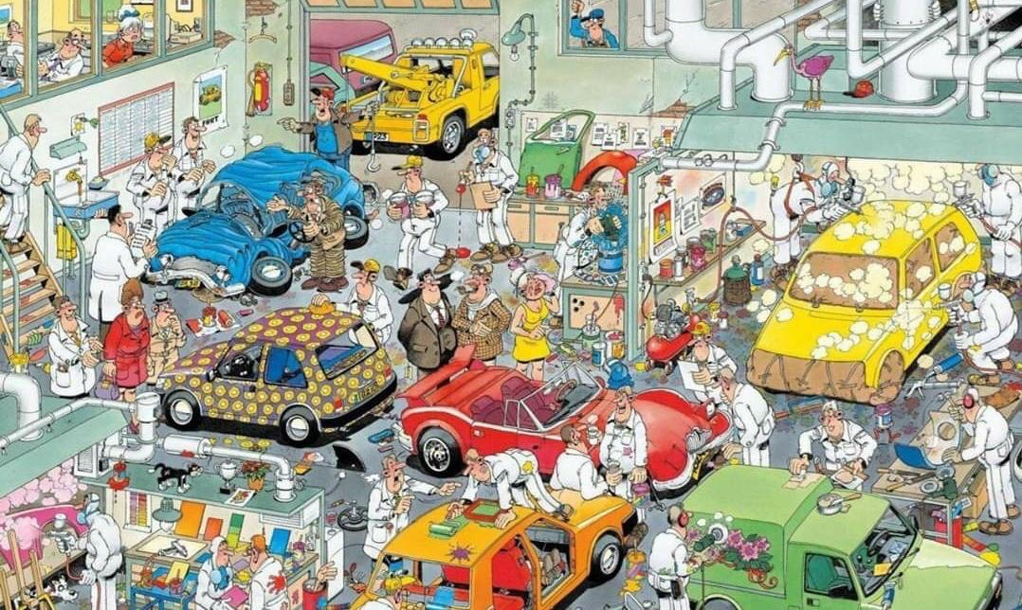

**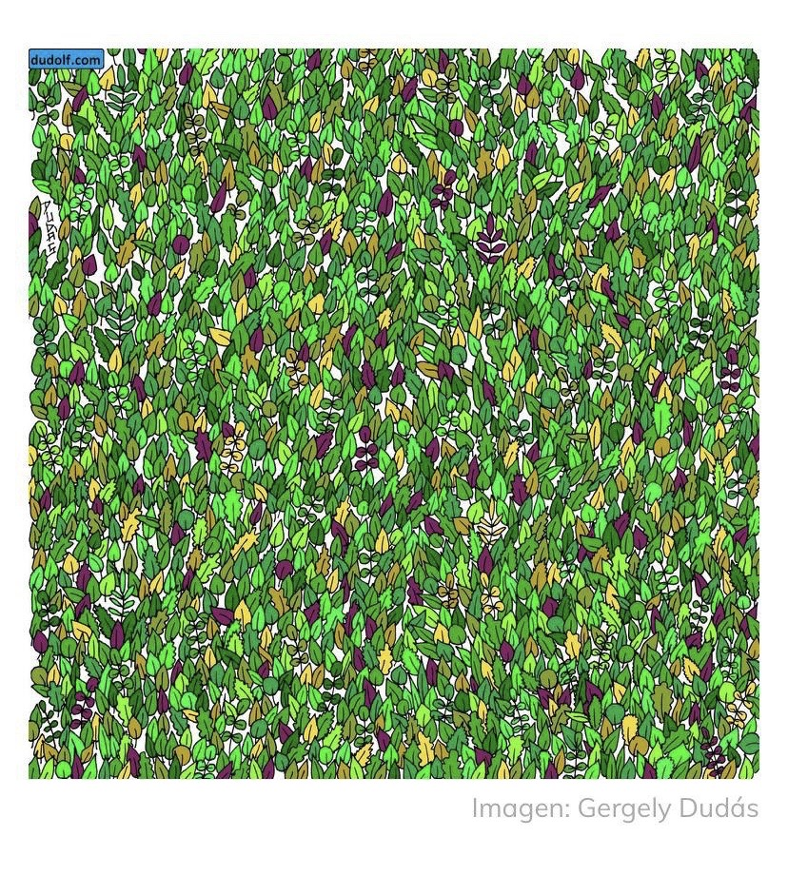*¿Puedes encontrar la RANA, que está escondida entre las hojas?***

***¿Puedes identificar al único tren que va en dirección contraria?***

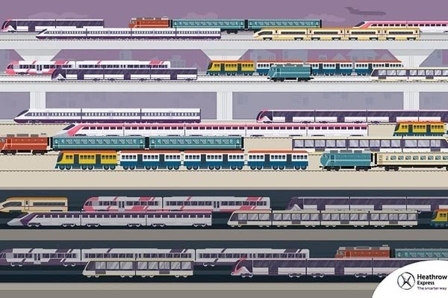

***Hay un ratón que se esconde entre las setas… ¿puedes verlo?***

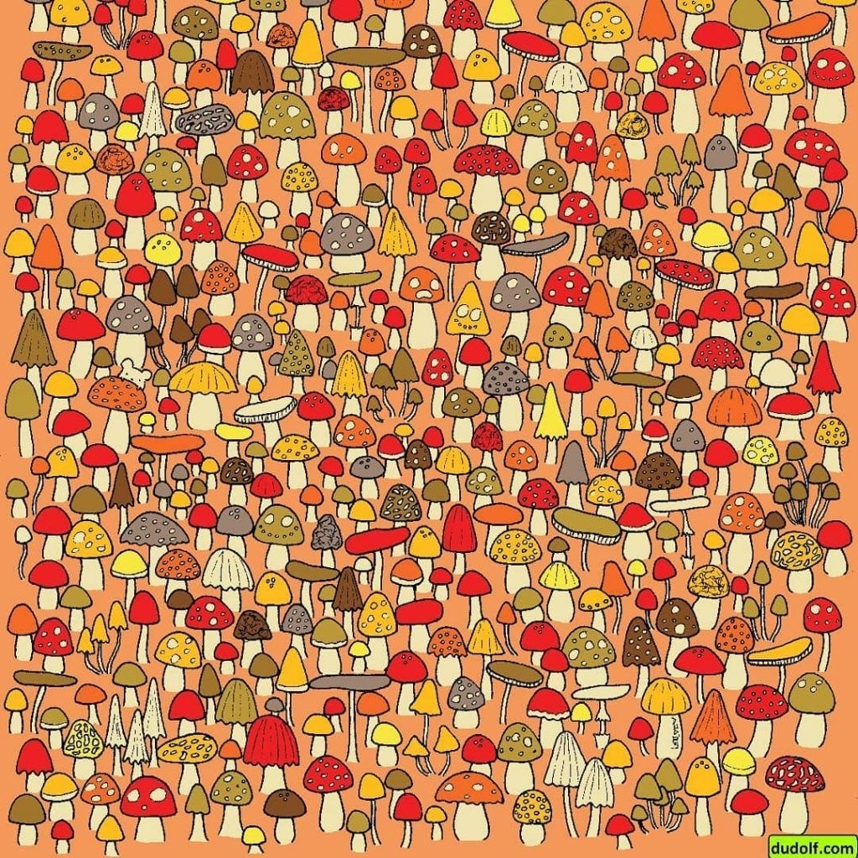

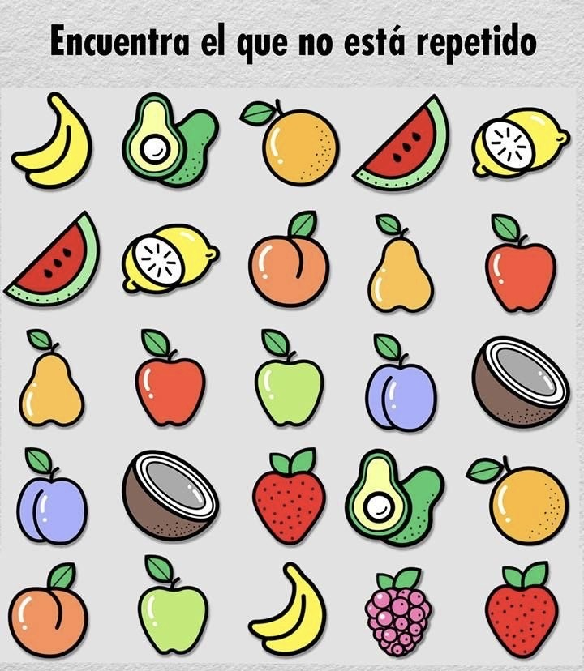

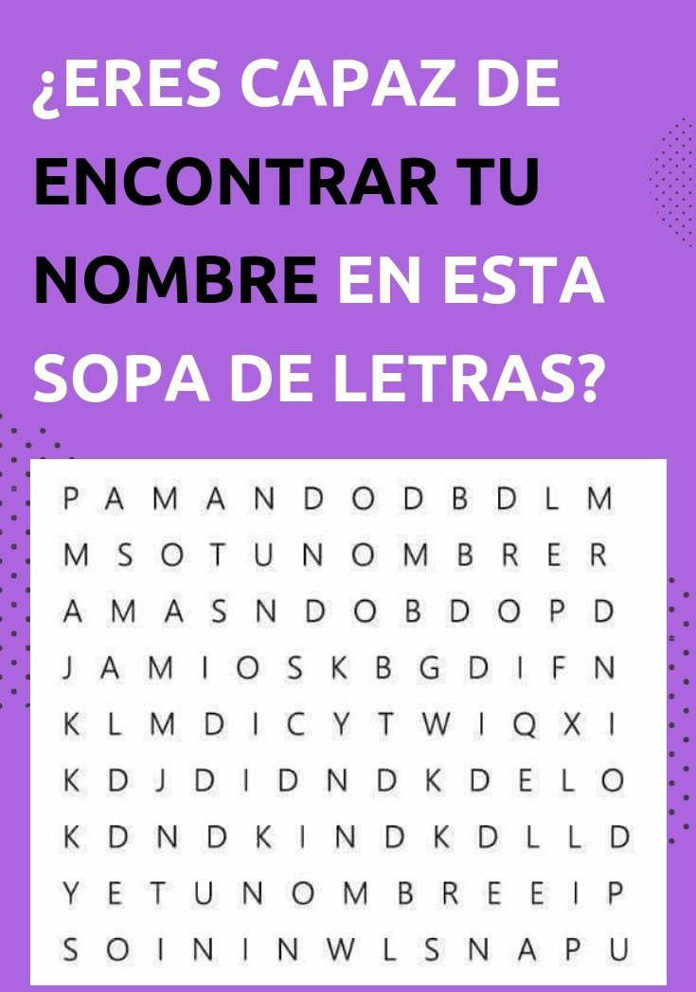

***ENCUENTRA LAS 7 DIFERENCIAS…¿PODRÁS CONSEGUIRLO?***

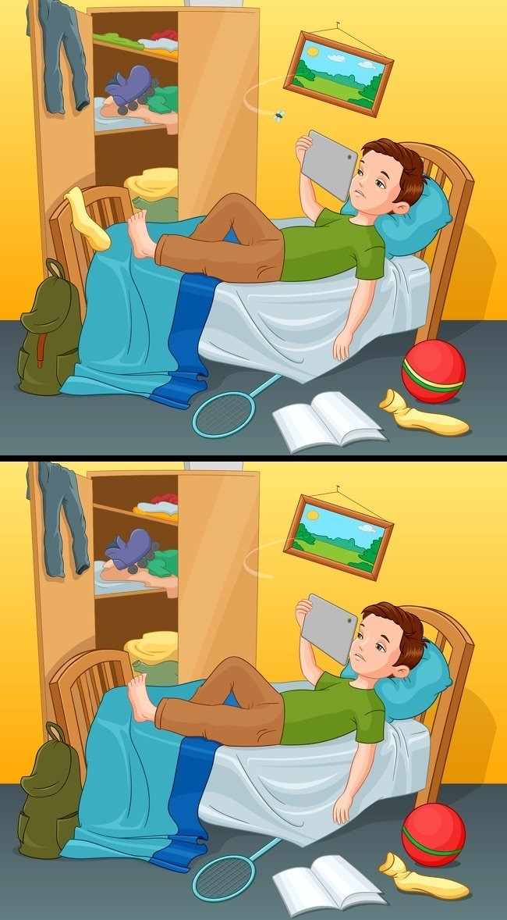

***ENCUENTRA LAS 7 DIFERENCIAS…¿PODRÁS CONSEGUIRLO?***

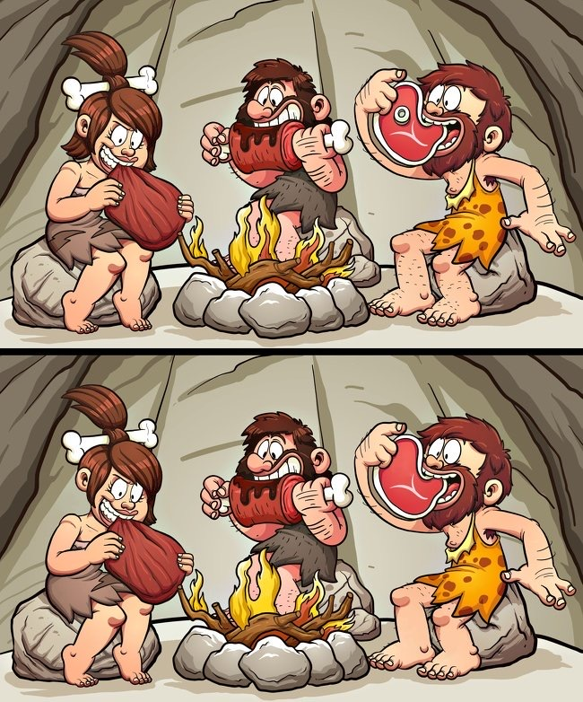

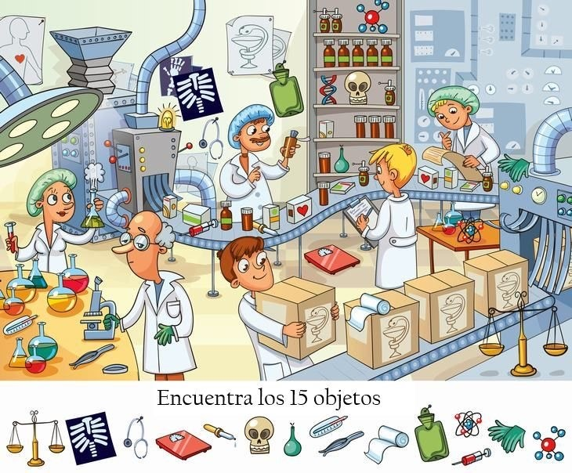

***¿PODRÁS ENCONTRAR A LA BAILARINA QUE SE ENCUENTRA ESCONDIDA ENTRE LOS FLAMENCOS?***

